TRƯỜNG THPT TRẦN HƯNG ĐẠO

Hội giảng và Sinh hoạt tổ chuyên môn NCBH

Chào mừng kỷ niệm 43 năm Ngày Nhà giáo Việt Nam (20/11/1982-20/11/2025)

Thực hiện Kế hoạch giáo dục năm học 2025 – 2026, Trường THPT Trần Hưng Đạo phát động phong trào thi đua “Dạy tốt, Học tốt” một cách sâu rộng trên tất cả các hoạt động, từ sinh hoạt chuyên môn, văn hóa văn nghệ cho đến thể dục thể thao và được tất cả các tổ chuyên môn và Đoàn thanh niên hưởng ứng một cách mạnh mẽ. Đây là hoạt động trọng điểm nhằm nâng cao chất lượng dạy học, tạo cơ hội để giáo viên giao lưu, học hỏi từ các đồng nghiệp có chuyên môn cao và kinh nghiệm giảng dạy tiêu biểu.
Trọng tâm của phong trào thi đua Hai tốt là hoạt động Hội giảng và Sinh hoạt tổ chuyên môn NCBH, Chào mừng kỷ niệm 43 năm ngày Nhà giáo Việt Nam (20/11/1982 - 20/11/2025) là nội dung được Chi bộ, Ban giám hiệu nhà trường xác định là dịp quan trọng để các thầy cô giáo trong nhà trường giao lưu, học tập, trao đổi chuyên môn, đúc rút kinh nghiệm giảng dạy, qua đó nâng cao trình độ chuyên môn nghiệp vụ, đẩy mạnh một cách sâu rộng và hiệu quả hơn nữa công tác đổi mới phương pháp dạy học.
Tất cả các tiết dạy đều được quý thầy giáo, cô giáo đầu tư, chuẩn bị kĩ càng, công phu từ giáo án, tài liệu cho đến đồ dùng, thiết bị, phương tiện dạy học. Trong các tiết học, các hoạt động của thầy và trò đều được xây dựng, thiết kế theo hướng lấy học sinh làm trung tâm, phát huy phẩm chất năng lực, tính chủ động, tích cực, sáng tạo của học sinh.
Hội giảng năm nay không chỉ tập trung vào các tiết dạy với sự chuẩn bị kỹ lưỡng, mà còn là dịp để nhà trường tiếp tục triển khai hiệu quả Chương trình Giáo dục phổ thông 2018. Các giáo viên đã tích cực đổi mới phương pháp giảng dạy, ứng dụng công nghệ thông tin và triển khai các hoạt động học tập tích cực, nhằm giúp học sinh phát triển toàn diện cả về kiến thức, kỹ năng và phẩm chất. Cụ thể, các tiết dạy trong Hội giảng đã áp dụng thành công các yêu cầu đổi mới của Chương trình Giáo dục phổ thông 2018:
Cô Võ Thị Huyền Trang, bộ môn Hoá học đã thiết kế bài giảng với những tình huống học tập thực tế, kích thích khả năng tư duy logic và giải quyết vấn đề của học sinh.
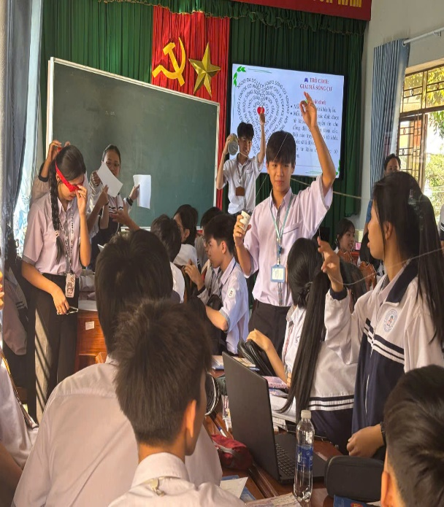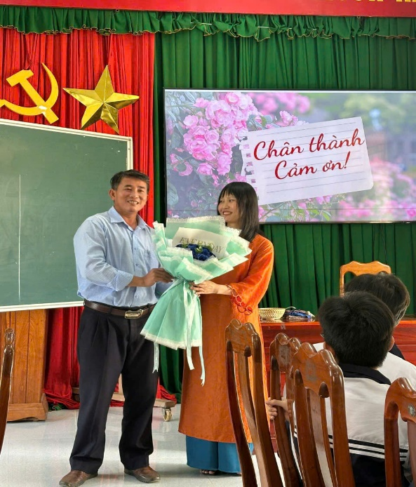
Cô Võ Thị Thu Hà, bộ môn tiếng Anh tạo nên môi trường học tập tích cực với các hoạt động tương tác, tập trung phát triển năng lực giao tiếp, rèn luyện các kỹ nghe, nói cho học sinh.
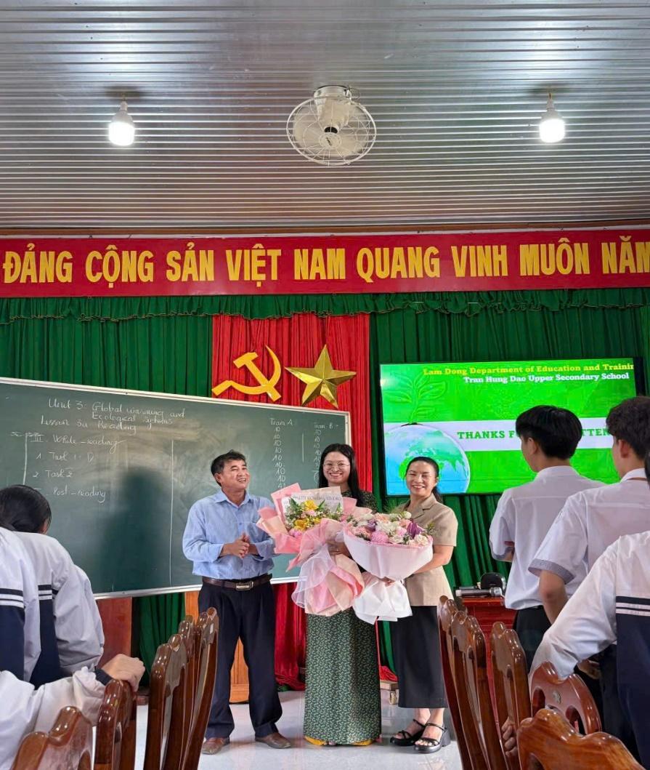
Cô Nguyễn Thị Hải Thanh, bộ môn Ngữ văn xây dựng tiết học giàu cảm xúc, kết hợp phân tích văn bản và thảo luận nhóm, giúp học sinh phát triển khả năng phản biện và hợp tác.
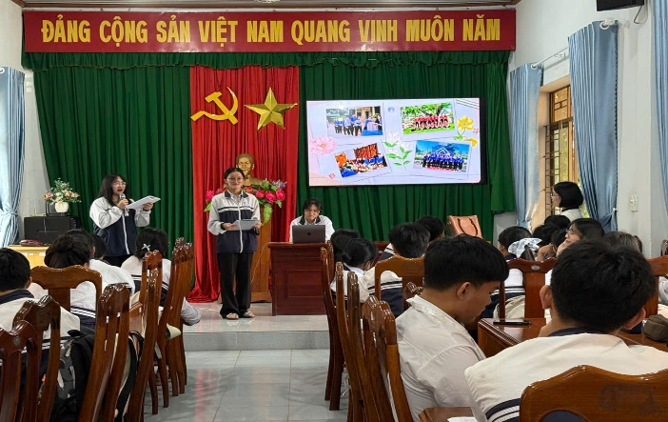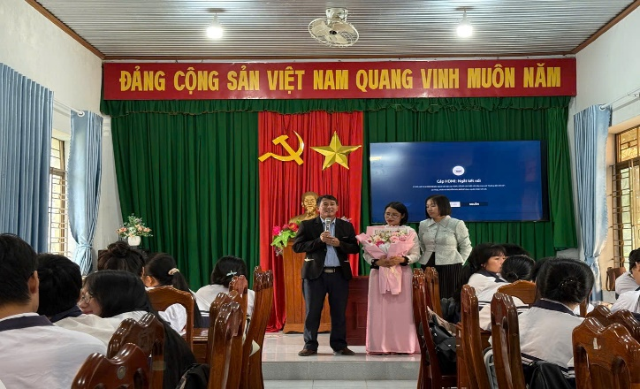

Thầy Phan Văn Lợi, bộ môn Giáo dục thể chất, với phương châm Rèn luyện sức khoẻ để học tập và xây dựng Tổ quốc.
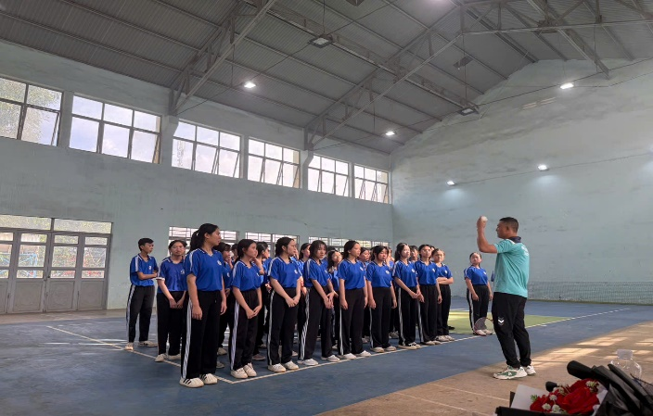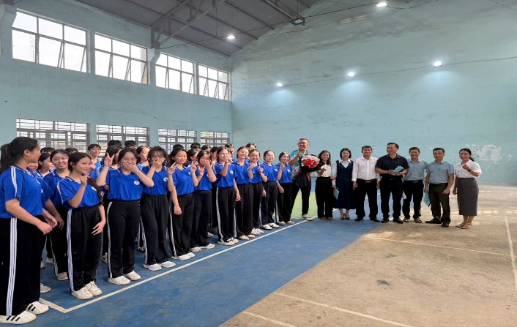

Cũng trong dịp này, Tổ chuyên môn Vật lý – Hoá học – Sinh học – Công nghệ đã tổ chức sinh hoạt chuyên môn Nghiên cứu bài học, với sự thực hiện, hướng dẫn của Thầy Trần Trung Hậu, bộ môn Vật lý cùng với học sinh lớp 11A1, tìm hiểu về Sóng cơ học:
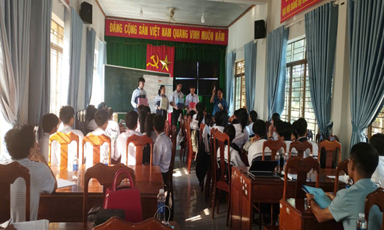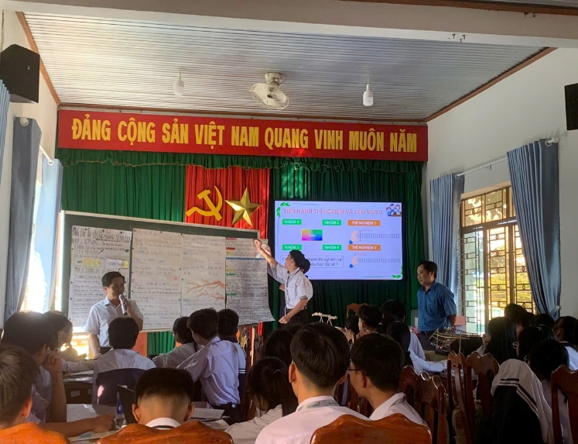

Cô Bùi Thị Tiến, bộ môn Sinh học cùng với học sinh lớp 10A1, nghiên cứu về Tế bào nhân sơ:
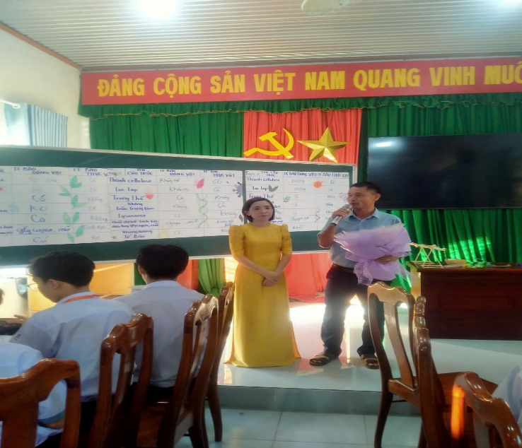
Thầy Vũ Đức Thanh, bộ môn Hoá học cùng với học sinh lớp 11A3, làm việc nhóm tự nghiên cứu diễn giải thuyết trình nội dung chủ đề bài học

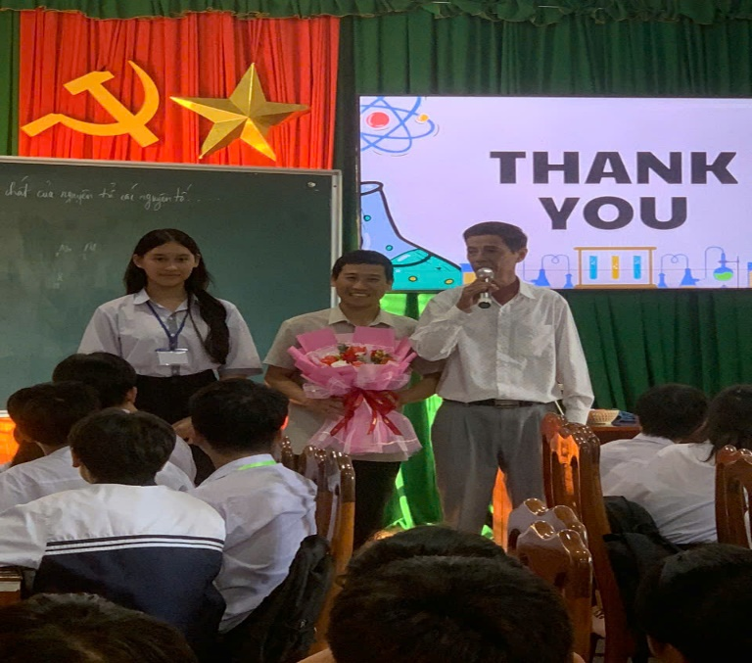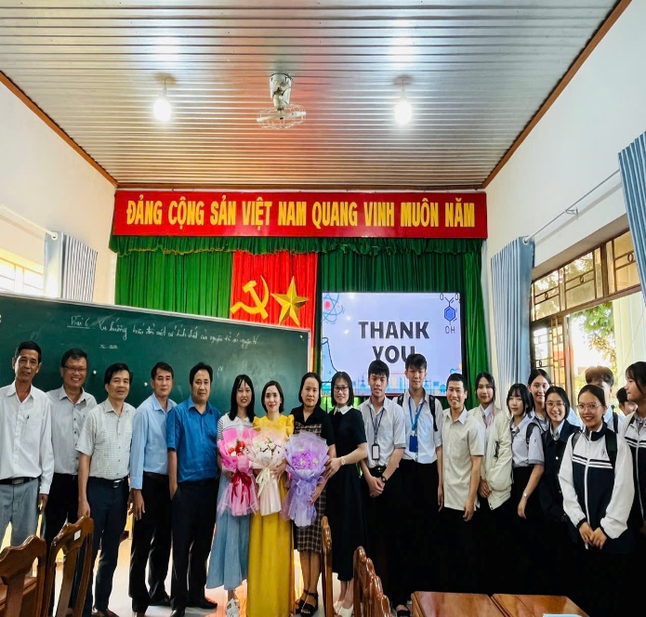

Sau các tiết dạy, giáo viên trong tổ chuyên môn tiến hành chia sẻ, góp ý với đồng nghiệp và cùng nhau rút ra những bài học bổ ích về phương pháp, cách thức tổ chức tiết học cho phù hợp, hiệu quả và phát huy cao nhất sự tập trung, hưởng ứng học tập của học sinh; tập trung vào việc đánh giá hiệu quả triển khai Chương trình Giáo dục phổ thông 2018, từ việc xây dựng kế hoạch bài dạy, tổ chức hoạt động học, đến đánh giá phẩm chất, năng lực, sáng tạo của học sinh. Những kinh nghiệm thực tiễn rút ra từ các tiết dạy đã trở thành tư liệu quý báu, giúp cho giáo viên cải tiến phương pháp giảng dạy, đảm bảo bám sát mục tiêu của Chương trình.
Hội giảng không chỉ là dịp tôn vinh tài năng sư phạm mà còn là bước tiến quan trọng trong hành trình nâng cao chất lượng giáo dục của nhà trường. Với việc thực hiện hiệu quả Chương trình Giáo dục phổ thông 2018, Trường THPT Trần Hưng Đạo xây dựng một môi trường giáo dục hiện đại, ứng dụng mạnh mẽ chuyển đổi số, trí tuệ nhận tạo AI và lấy học sinh làm trung tâm; phát huy phẩm chất năng lực, tính sáng tạo của người học đáp ứng yêu cầu đổi mới căn bản, toàn diện giáo dục và đào tạo.

Tin, bài viết: Trường THPT Trần Hưng Đạo

